Фиделя больше нет, революция Фиделя – остается.
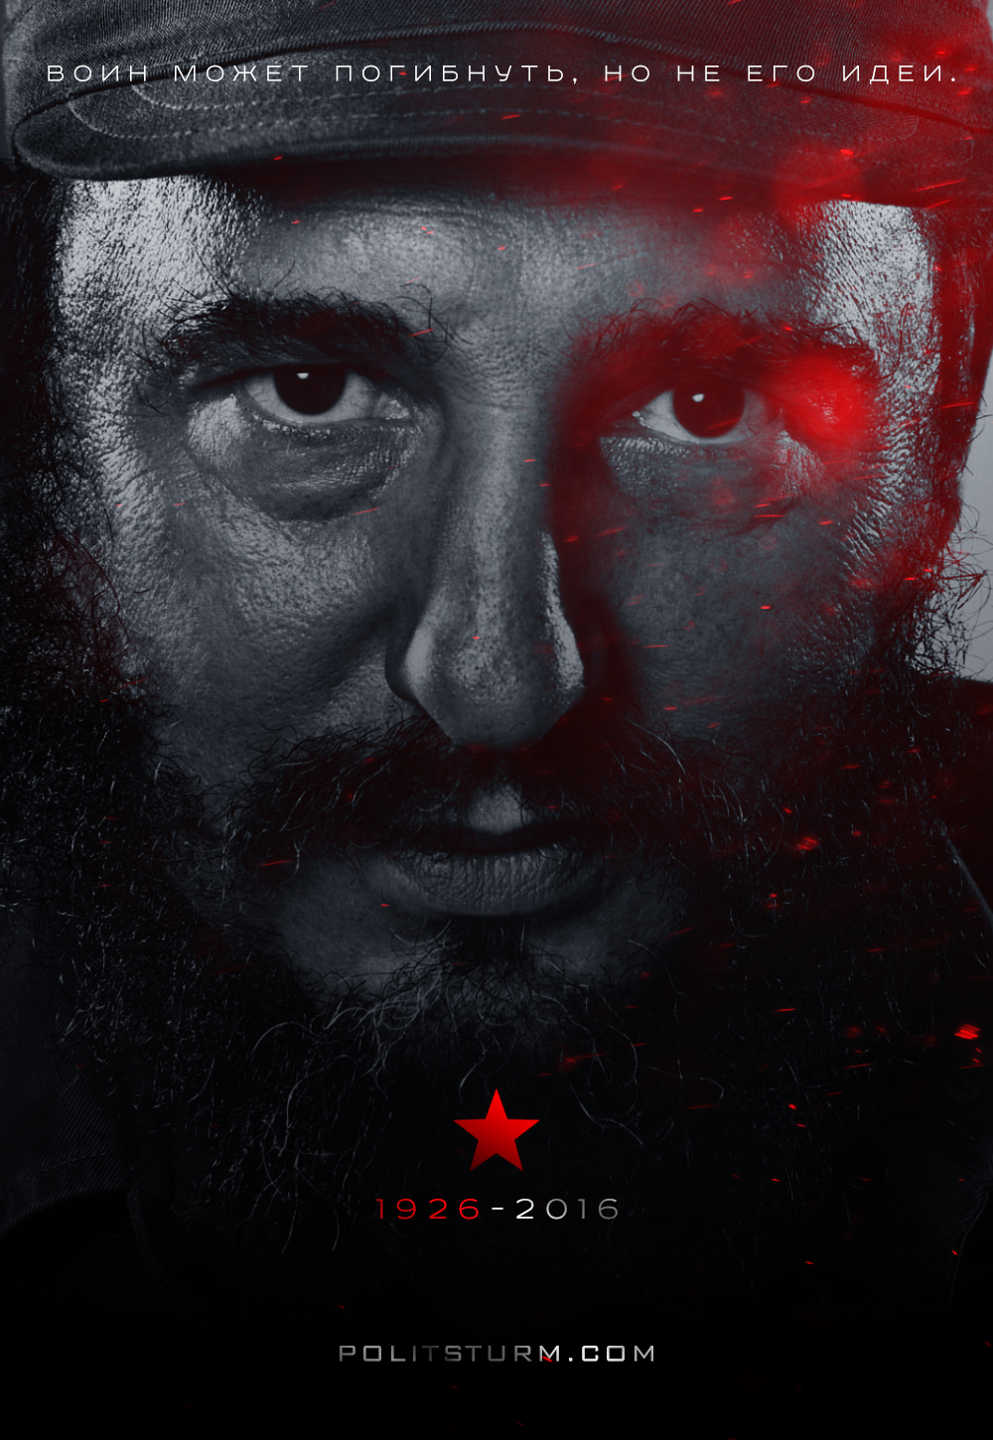

Оригинальная статья
2016-11-26
1 мин. на чтение

25 ноября 2016 года, не стало человека-легенды, человека-символа Латинской Америки и всего коммунистического движения в целом. Для одних он стал добрым другом на века, для других же он стал злейшим врагом и мишенью на долгие годы. Учитывая, что Фидель пережил 12 президентов США, мы можем сделать вывод о том, что он действительно ушел непобежденным.
Флаг Кубинской Революции стал символом лучшего мира для миллионов угнетенных. Фидель доказал: и в капиталистическом обществе, есть люди, которые готовы пострадать за угнетенное большинство народа – за обычных людей, как мы с вами, дорогие читатели.
Вера в лучший мир была пронесена Кастро до конца. Он верил: настанут времена, когда мир станет подлинно человечным, отринувшим грязь и низость прежних эпох.
Многие пишут о величии Фиделя, но забывают о главном. Он – такой же как и мы. Не верьте плачу, что таких не будет. Пока в нас горит пламя борьбы, пока нас волнуют беды всей планеты, Фидель не умер – он растворился в каждом из нас. А это великая честь – умереть физически, но остаться в сердцах людей, в их чаяниях и надеждах:
Как говорил сам Фидель, «Революция — это смысл исторического момента; это значит — изменить все то, что должно быть изменено; это значит — полное равенство и полная свобода; это значит — к тебе относятся и ты относишься к другим по-человечески; это значит — освобождать себя самим, собственными силами; это значит — бросать вызов могущественным господствующим силам внутри и вне социальной и национальной среды; это значит — отстаивать то, во что веришь, ценою любых жертв; это значит — скромность, бескорыстие, самоотверженность, солидарность и героизм; это значит — бороться смело, разумно и реалистически; это значит — никогда не лгать и не нарушать принципов этики; это — глубокое убеждение в том, что в мире нет сил, способных сокрушить силу правды и идей. Революция — это единство, это независимость, это борьба за нашу мечту о справедливости на Кубе и в мире, на чем основывается наш патриотизм, наш социализм и наш интернационализм».
Как поется в одной песне – «Пока Фидель жив – значит мы еще молоды». Настала наша очередь перехватить знамя борьбы. Не бойтесь, ведь Фидель не боялся. Не бойтесь – и угнетатели будут побеждены
Покойся с миром, товарищ Кастро!

Оригинальная статья

